

**UNIVERSIDAD NACIONAL DE INGENIERIA**

**FACULTAD DE ELECTROTECNIA Y COMPUTACION**

**INGENIERIA DE SOFTWARE**

Autores:

* Marcia Luisa Flavia
* Torrez Roberto Joaquín
* Valladares Kevin Alexander

Docente:

Ing. Lizette Carolina Duarte

Grupo:

4T3-CO

Fecha de entrega:

Managua, Nicaragua

Miércoles 16 de agosto del 2017

**I. Introducción**

1. Propósito, necesidad de crear el sistema

2. Alcance del producto

3. Cuáles son los antecedentes y la historia detrás de este proyecto

4. Cuáles son los acercamientos actuales a este problema

**II. Objetivos**

5. Objetivos del proyecto (general y específico)

6. Objetivos de la aplicación (general y específico)

**III Glosario**

7. Glosario de términos

8. Definición, acrónimos y abreviaturas

**IV. Descripción general**

9. Funciones del producto

10. Características de los usuarios que utilizaran el producto

11. Restricciones generales

12. Suposiciones y dependencias

13. Recomendaciones y procedimientos necesarios para la implementación del proyecto

14. Cronograma de Implementación Iteraciones del sistema

15. Especificación detallada de los requerimientos funcionales

16. Especificación detallada de los requerimientos no funcionales

17. Factibilidad Técnica

17.1Plataforma de Hardware del sistema.

17.2 Software del Sistema.

17.3 Interfaces de Aplicación del Programa (API) que deben incluirse.

17.4 Requerimientos de importación y exportación de datos.

17.5 Requerimientos de las bases de datos o archivos.

**V. Modelado de Análisis para Aplicaciones en WEB**

18. Jerarquía de Usuarios, explicando que hace cada usuario del sistema

19. Diagramas de Casos de usos

20. Plantillas de Casos de usos.

21. Análisis de contenido

22. Análisis de secuencia interacción (Diagrama de Interacción) por cada caso de uso

23. Análisis de funciones (Diagrama de actividades) por cada caso de uso

24. Diagrama de clases

25. Análisis de configuración.

**VII. Modelado de Diseño para Aplicaciones en WEB**

26. Presentación y Análisis del Diseño de la interfaz

27. Presentación y Análisis del Diseño estético

28. Presentación y Análisis del Diseño de contenido

29. Presentación y Análisis del Diseño de navegación

30. Diseño de la interfaz e implementación.

31. Presentación y Análisis del Diseño arquitectónico

32. Presentación y Análisis del Diseño de componentes y Despliegue

33. Manual de Usuario

**VIII. Conclusiones**

**IX. Anexos**

**X. Bibliografía**

**Desarrollo de un sistema de control de producción e inventario para la empresa Servicios Digitales**

**I. Introducción**

1. Propósito, necesidad de crear el sistema

La empresa servicios digitales se dedica principalmente a la fabricación de cuadros y retablos de madera para su venta individual o en conjunto con una impresión digital.

El stock de materiales, productos y artículos es actualizado semanalmente, lo que conlleva a la pérdida de ventas o producción cuando uno de estos se acaba a mediados de semana, también el tiempo de duración de los materiales, productos y artículos varía según la demanda de órdenes de trabajo (llevando a una mayor producción) y las ventas que tenga la empresa, lo que hace difícil estimar la duración de los materiales, productos, artículos y el tiempo adecuado para volverlos a comprar o producir. Por lo que se tiene que reestructurar la forma en la que se lleva el control de todos los procesos, producción e inventario en la empresa que resulta ser manualmente con hojas de Excel, que no siendo un mal método, no permite la agilidad e interactividad que se requiere para resolver el problema previamente planteado.

2. Alcance del producto

El sistema contara con dos módulos principales que son producción y control de inventario, el módulo control de inventario contendrá los submódulos de ordenes de trabajo y ventas. El sistema no abarcara el control de todas las finanzas de la empresa, solo la parte correspondiente a las ventas, ni tampoco se encargara de gestionar los procesos físicos de la producción, solo proporcionara la información necesaria para que se puedan tomar las decisiones adecuadas.

**El módulo control de inventario**: permitirá controlar las entradas, salidas, ajustes, compras, ventas y todo lo que pueda afectar el stock de productos, artículos y materiales.

**El submódulo Ordenes de trabajo** se encargara de recibir y dar seguimiento a las órdenes de trabajo hasta que sean completadas y pasen al submódulo de ventas como trabajo terminado o no se puedan completar.

Las fases de una orden de trabajo son:

* Recibimiento : comienza la creación de la orden de trabajo, se le asigna un identificador, se le asignan los detalles y una fecha de entrega, se evalúa si se puede realizar en el tiempo establecido, luego se le pregunta al submódulo inventario

si los materiales, productos o artículos necesarios se encuentran para poder cumplir la orden, si la orden de trabajo pasa estas dos evaluaciones se aceptará y se agregara a las ordenes de trabajo pendientes, de lo contrario no se recibirá completa o parcialmente.

* OPCIONAL Producción: Si lo necesario para completar la orden de trabajo no se encuentra en el inventario, entonces el submódulo inventario evaluara si se encuentran los materiales para poder producirla de lo contrario se cancelara o se completara parcialmente , si se encuentran los materiales, se preguntara si se quiere cancelar o producir, en cuyo caso se harían los ajustes necesarios a la fecha de entrega y la orden de trabajo pasaría del submódulo de inventario al módulo control de producción como una orden de producción para ser producida, este evaluara nuevamente si la orden de producción se puede completar, de lo contrario se cancelara.
* Seguimiento: El submódulo ordenes de trabajo se encargará de llevar el control de los detalles de la orden de trabajo que se han completado para que cuando todos estén listos la orden de trabajo pase a la fase de entrega.
* Entrega: una vez completada la orden de trabajo, esta pasa al módulo inventario, el cual la transferirá al módulo de venta como trabajo terminado, el cual la tendrá en espera hasta que sea retirado.

**El submódulo ventas**: llevara el control de los productos, articulo y materiales que se venden, así como el trabajo terminado que esperan para ser entregado (una venta no tiene que estar ligada con un trabajo terminado), toda venta no relacionada con un trabajo terminado será analizada por el modulo inventario para ver si se puede cumplir y posteriormente realizar los ajustes al inventario. El modulo ventas también llevara el control de las ganancias costo-precio de las ventas realizadas.

**El submódulo inventario:** Este se encargara de validar si se encuentran los materiales, artículos y productos para que una venta, orden de trabajo u orden de producción se puedan completar, haciendo así los cambios necesarios al stock.

Además de controlar las entradas, salidas y ajustes del inventario.

También recibirá los productos terminados enviados desde el modulo de control de producción para poder agregarlas al inventario o para completar un detalle de la orden de producción.

**El módulo control de producción**: Este toma una orden de producción proveniente del modulo control de inventario (que puede ser generada desde el submódulo de órdenes de trabajo o del submódulo inventario) y le da seguimiento hasta que se termine o no se pueda completar.

**El submódulo ordenes de producción:** se encargara de recibir y dar seguimiento a las órdenes de producción enviadas por el módulo control de inventario hasta que sean completadas y pasen al submódulo de ventas como trabajo terminado o al submódulo inventario como producto terminado o no se puedan completar.

Las fases de una orden de producción son:

* Recibimiento: se recibe la orden de producción, se evalúa si se puede realizar en el tiempo establecido, de lo contrario no se recibirá.
* Producción: Una vez aprobada la orden de producción, esta pasara al submódulo producción.
* Entrega: una vez completada la orden de producción, si esta viene del submódulo de órdenes de trabajo esta será enviada al submódulo de inventario y luego al submódulo de venta como trabajo terminado, el cual la tendrá en espera hasta que sea retirado. Si la orden de producción viene directamente del submódulo de inventario, esta regresará al submódulo inventario como producto terminado, el cual será agregado al stock.

**El submódulo producción:** Recibe la orden de producción ya aprobada, se le asigna un identificador, los materiales que necesitara, el tiempo estimado y se agrega a las órdenes de producción en espera.

Luego la orden de producción se agregara a las ordenes en proceso de producción y si todo sale bien se agregara a las ordenes terminadas, las cuales pasaran a la fase de entrega.

3. Cuáles son los antecedentes y la historia detrás de este proyecto

La necesidad de monitorear la existencia de materiales, productos y artículos presentes en el inventario de la empresa además del control de los diferentes procesos que afectan a estos se ha convertido en una tarea mucho más complicada a medida que la empresa ha ido creciendo. Por ende, los problemas de venta y producción relacionadas con problemas de inventario han aumentado.

Este proyecto nace de la búsqueda de optimización de los procesos actuales relacionados con el inventario, ordenes de trabajo, ventas y producción como una forma de disminuir los inconvenientes planteados.

4. Cuáles son los acercamientos actuales a este problema

El control de los procesos de producción e inventario en la empresa se realiza mediante hojas de Excel.

También se usan plantillas impresas que son llenadas por los respectivos encargados según se necesite, las cuales posteriormente son usadas en los diferentes cálculos que se realizan durante esa semana para luego ser archivadas para posibles consultas a futuro.

Además de lo mencionado, se realizan cuentas semanales o mensuales de inventario para verificar lo establecido en las plantillas y hojas de Excel.

**II. Objetivos**

5. Objetivos del proyecto (general y específico)

##### Objetivo general del proyecto

Desarrollar un sistema de control de producción e inventario para la empresa servicios digitales

##### Objetivos específicos del proyecto

* Establecer los requisitos, funcionalidades y definir el alcance del sistema mediante la comunicación con el cliente.
* Planear todas las actividades necesarias para el desarrollo del sistema y un calendario de plazos, así como la metodología a usar.
* Modelar el proyecto usando el modelo de procesos que más se adapte.
* Desarrollar el sistema que ha sigo modelado y la realización de pruebas.
* Entregar el software para comenzar el periodo de evaluación.

6. Objetivos de la aplicación (general y específico)

##### Objetivo general de la aplicación

Agilizar los procesos de manejo del inventario, relacionándolo con la producción, las órdenes de trabajo y las ventas para estimar mejor cuando comprar o producir, así como validar una orden de trabajo, una venta o proceso de producción según el inventario.

##### Objetivos específicos de la aplicación

* Manejar detalladamente cada proceso que afecta al inventario para presentar los datos que ayuden a conocer cuándo se debe comprar o producir algo.
* Dar control y seguimiento de las ordenes de producción y las ordenes de trabajo para verificar si estas pueden ser completadas.
* Relacionar los procesos de ventas, ordenes de trabajo, ordenes de producción, producción e inventario para que todos estén en sincronización.

**III Glosario**

7. Glosario de términos

* Base: Parte agregada para que un artículo pueda pararse y no colgarse
* Brillo: Extra agregado a imágenes o bordes de retablos para hacerlos relucientes.
* Calado: Corte realizado en madera que sigue el contorno de una figura.
* Carpeta: Carpeta usada para recuerdos de promoción, en las que se pone un diploma.
* Color: Usado para indicar que se usara un color fuera de los usuales.
* Especial: Usado para indicar un trabajo extra en el marco de un retablo
* Gruesa: Indicador de un marco mas caro en una moldura
* Medida: Indica que un retablo o moldura tiene una medida fuera de lo usual.
* Moldura: Cuadro con vidrio echo de madera con yeso.
* Nicho: Caja de madera usada para poner imágenes religiosas.
* Normal: Indica el precio usual.
* Reparado: trabajo extra que indica un aumento en el precio.
* Retablo: Cuadro de madera sin vidrio al cual se le pega la foto.
* Sublimado: Transferencia de una imagen a un objeto como taza, camisa o cerámica.

8. Definición, acrónimos y abreviaturas

|  |  |
| --- | --- |
| ***Termino*** | ***Significado*** |
| Norm | Normal, que no lleva trabajo extra |
| Rep | Reparación, que lleva trabajo extra |
| Ret | Retablo |
| Md | Moldura |
| Dip | Diploma, medida 8.5 x11 “ |
|  |  |
|  |  |

**IV. Descripción general**

9. Funciones del producto

* Monitorear el inventario de los materiales, productos y artículos.
* Controlar las ordenes de producción.
* Permitir venta de materiales, artículos y productos.
* Generar informes sobre inventarios, ventas, órdenes de trabajo y producción.
* Recibimiento y seguimiento de órdenes de trabajo.
* Generar avisos de materiales, productos y artículos escasos o en uso.
* Generar avisos de Órdenes de trabajo, procesos de producción o ventas que no se puedan completar.

10. Características de los usuarios que utilizaran el producto

La aplicación va dirigida a personal con un conocimiento básico en informática como gerentes, administradores y operarios con básico dominio de ofimática e internet.

11. Restricciones generales

El nivel de permiso de un usuario está determinado por su posición en la empresa.

Los usuarios de la aplicación pertenecientes a la empresa podrán acceder al panel de control según su nivel de permiso.

Solo se podrá acceder a la aplicación desde las instalaciones de la empresa y en horario de trabajo a excepción gerentes y administradores.

Los visitantes no podrán acceder al panel de control de la aplicación, solo podrán ver la parte publica de esta.

No se puede generar un reporte bajo cierta condición

12. Suposiciones y dependencias

Existe la posibilidad de que algunos de los requisitos establecidos puedan cambiar dada la naturaleza dinámica de los procesos de la empresa.( es suposición y dependencia)

Suposiciones

Existe la posibilidad de que los procesos realizados en la empresa puedan cambiar con el tiempo.

Que el sistema pude comportarse de forma inadecuada si no se le suministra la información adecuada o si esta es falsa.

Dependencias

Si cambia alguno de los procesos realizados cambiaran algunos de los requisitos establecidos.

Si se reestructuran los roles dentro de la organización también cambiaran los permisos que tiene el usuario en la aplicación.

La aplicación no posee dependencias con respecto a ningún sistema externo.

Factibilidad TECNICA

Los requerimientos se asumen para un Sistema operativo Windows sin ninguna capacidad de computo especial, junto con un servidor IIS (ya sea local, en un servicio de hosting o en la nube)

13. Recomendaciones y procedimientos necesarios para la implementación del proyecto

En la parte técnica

Infraestructura

Identificar los recursos necesarios para la aplicación que se encuentran en la empresa y presupuestar las necesidades adicionales

Personal, capacitaciones.

Tratar que los empleados que usaran la aplicación se comprometan con la integridad de esta.

Ofrecer capacitación y tiempo de consulta a los empleados, así como evaluación de dominio.

Tratar de mantener un ambiente de colaboración y confianza.

Tener personal motivado a cargo de la aplicación.

Seguridad.

Se recomienda usar Azure cloud en lugar de un servidor local o servicio de hosting.

Si se escoge tener un servidor local, asegurarse que este en un lugar sin acceso libre.

14. Cronograma de Implementación Iteraciones del sistema

Cronograma general

|  |  |  |  |  |  |  |  |  |  |  |  |  |  |  |  |  |  |  |  |
| --- | --- | --- | --- | --- | --- | --- | --- | --- | --- | --- | --- | --- | --- | --- | --- | --- | --- | --- | --- |
| **Actividades** | Agosto | | | | Septiembre | | | | | Octubre | | | | | Noviembre | | | | |
| N Semana | | | | N Semana | | | | | N Semana | | | | | N Semana | | | | |
| 1 | 2 | 3 | 4 | | 1 | 2 | 3 | 4 | | 1 | 2 | 3 | 4 | | 1 | 2 | 3 | 4 | |
| Primer sprint |  |  |  |  | |  |  |  |  | |  |  |  |  | |  |  |  |  | |
| Segundo sprint |  |  |  |  | |  |  |  |  | |  |  |  |  | |  |  |  |  | |
| Tercer sprint |  |  |  |  | |  |  |  |  | |  |  |  |  | |  |  |  |  | |
| Competición |  |  |  |  | |  |  |  |  | |  |  |  |  | |  |  |  |  | |

Cronogramas específicos





15. Especificación detallada de los requerimientos funcionales

* Los usuarios autorizados podrán monitorear el inventario de los materiales, productos y artículos, permitiendo hacer salidas, entradas y ajustes a estos así como pedidos de compra.
* Se permitirá la creación de órdenes de producción con un identificador único, la cual podrá completarse si se encuentra lo necesario para cumplirla, de lo contrario no se podrá crear, una vez creadas se podrán asociar a una orden de trabajo si es necesario.
* El sistema permitirá el registro de órdenes de trabajo con un identificador único por medio de una interfaz que contendrá los ítems necesarios para la orden junto con las demás ordenes creadas y el estado en que estas se encuentren.
* El proceso de venta de materiales, artículos y productos se realizara por medio de una ventana que permitirá escoger lo necesario mostrando descripción, precios y totales, así como asociar la venta a una orden de trabajo si es necesario.
* El sistema permitirá que los usuarios autorizados generen informes sobre inventario, ventas, órdenes de trabajo y producción.
* El sistema generara avisos de materiales, productos y artículos escasos o en uso cuando no se puedan completar las ordenes de trabajo, procesos de producción o ventas.

16. Especificación detallada de los requerimientos no funcionales

Usabilidad

El sistema debe informar sobre errores mediante mensajes de errores informativos y orientados al tipo de usuario

El tiempo de aprendizaje básico para un usuario debe ser corto.

Debe incluir un manual de usuario bien diseñado.

Debe de tener una correcta visualización según la pantalla en la que se esté viendo.

Eficiencia

La aplicación debe comportarse adecuadamente con 20 usuarios y al mismo tiempo soportar las visitas a la parte publica adecuadamente.

Toda la funcionalidad del sistema debe responder al usuario en pocos segundos

Disponibilidad

La parte privada del sistema debe estar disponible en horario de trabajo y en ocasiones especiales todo el tiempo.

La parte publica del sistema debe estar disponible todo el tiempo.

La duración de las fallas del sistema deben ser de pocos minutos

Seguridad lógica y de datos

Los datos de la aplicación deben respaldarse cada 24h

Los niveles de autorización de los usuarios pueden ser modificados únicamente por el administrador

La probabilidad de fallas deben ser bajas

17. Factibilidad Técnica

17.1Plataforma de Hardware del sistema.

5 Computadoras de escritorio con las siguientes características mínimas:

Procesador Intel Core i3 y una tarjeta madre compatible

Memoria RAM 4G DDR 3

Disco Duro 100 GB

Monitor standard

Teclado USB standard

Mouse standard

Power Supply 500W

Impresora compartida entre las computadoras

1 Router y Switch FastEthernet 10 Puertos

17.2 Software del Sistema.

Sistema Operativo Windows 7

Windows 7 Service Pack 1

17.3 Interfaces de Aplicación del Programa (API) que deben incluirse.

Microsoft SQL server api

Comunicación cliente/servidor

17.4 Requerimientos de importación y exportación de datos.

17.5 Requerimientos de las bases de datos o archivos.

**V. Modelado de Análisis para Aplicaciones en WEB**

18. Jerarquía de Usuarios, explicando que hace cada usuario del sistema

***Jerarquía de usuarios***

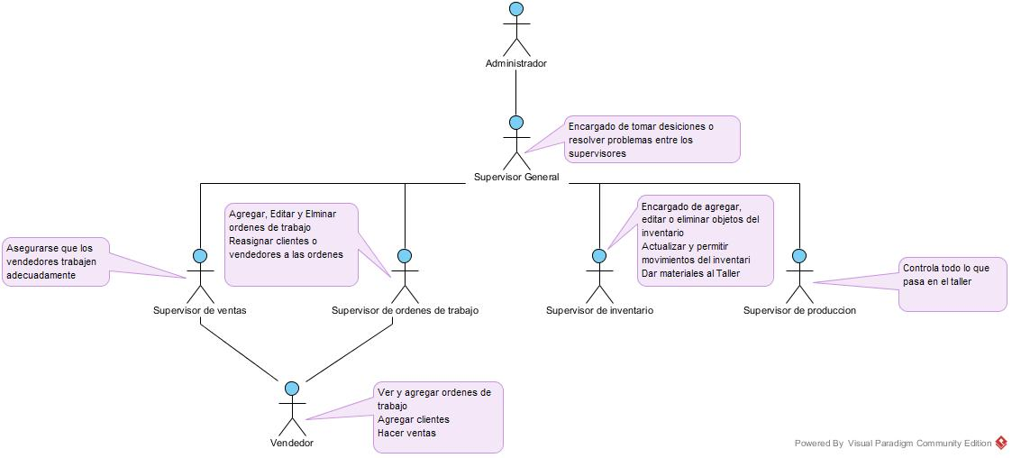

19. Diagramas de Casos de usos

***Casos de uso***

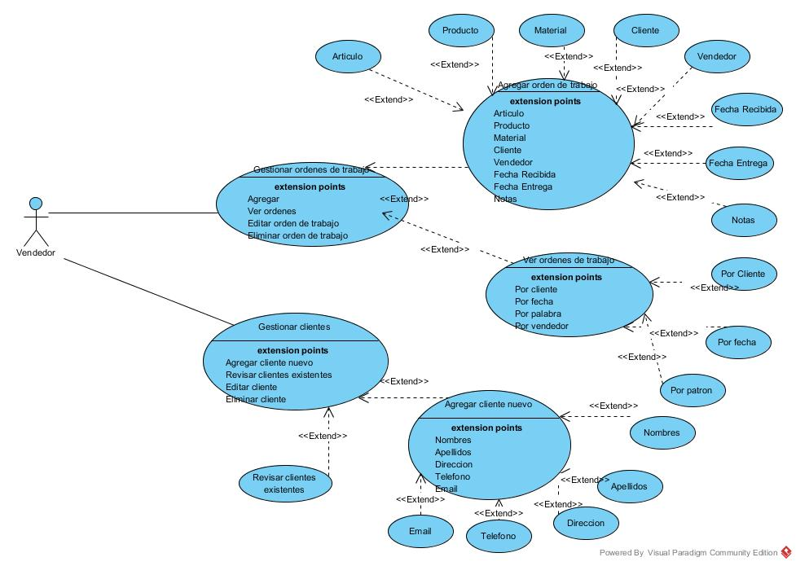

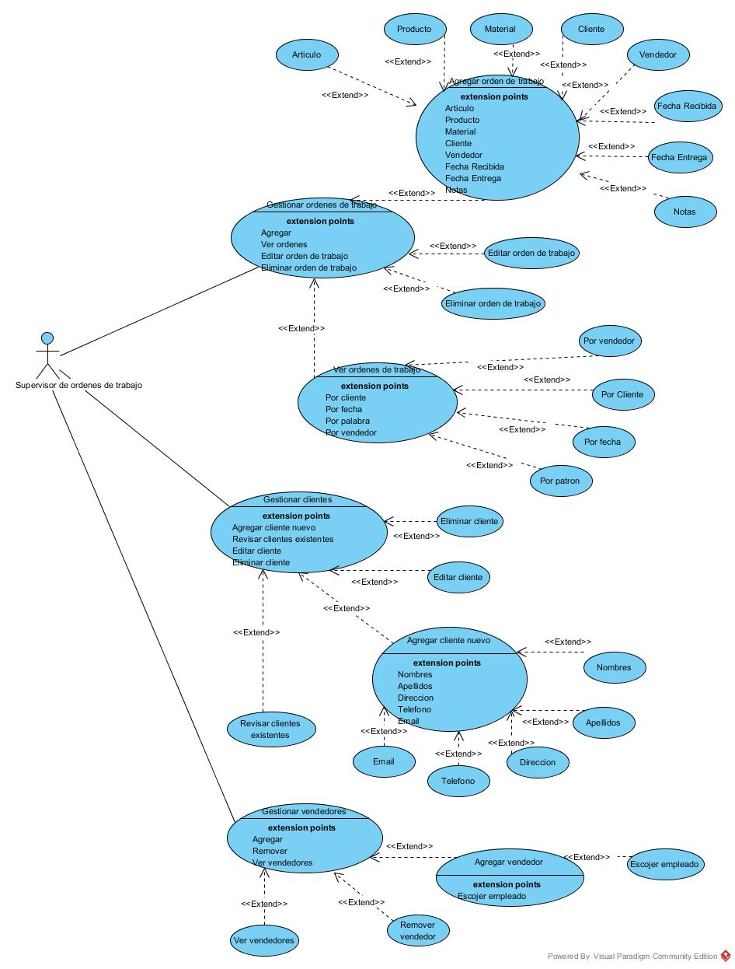

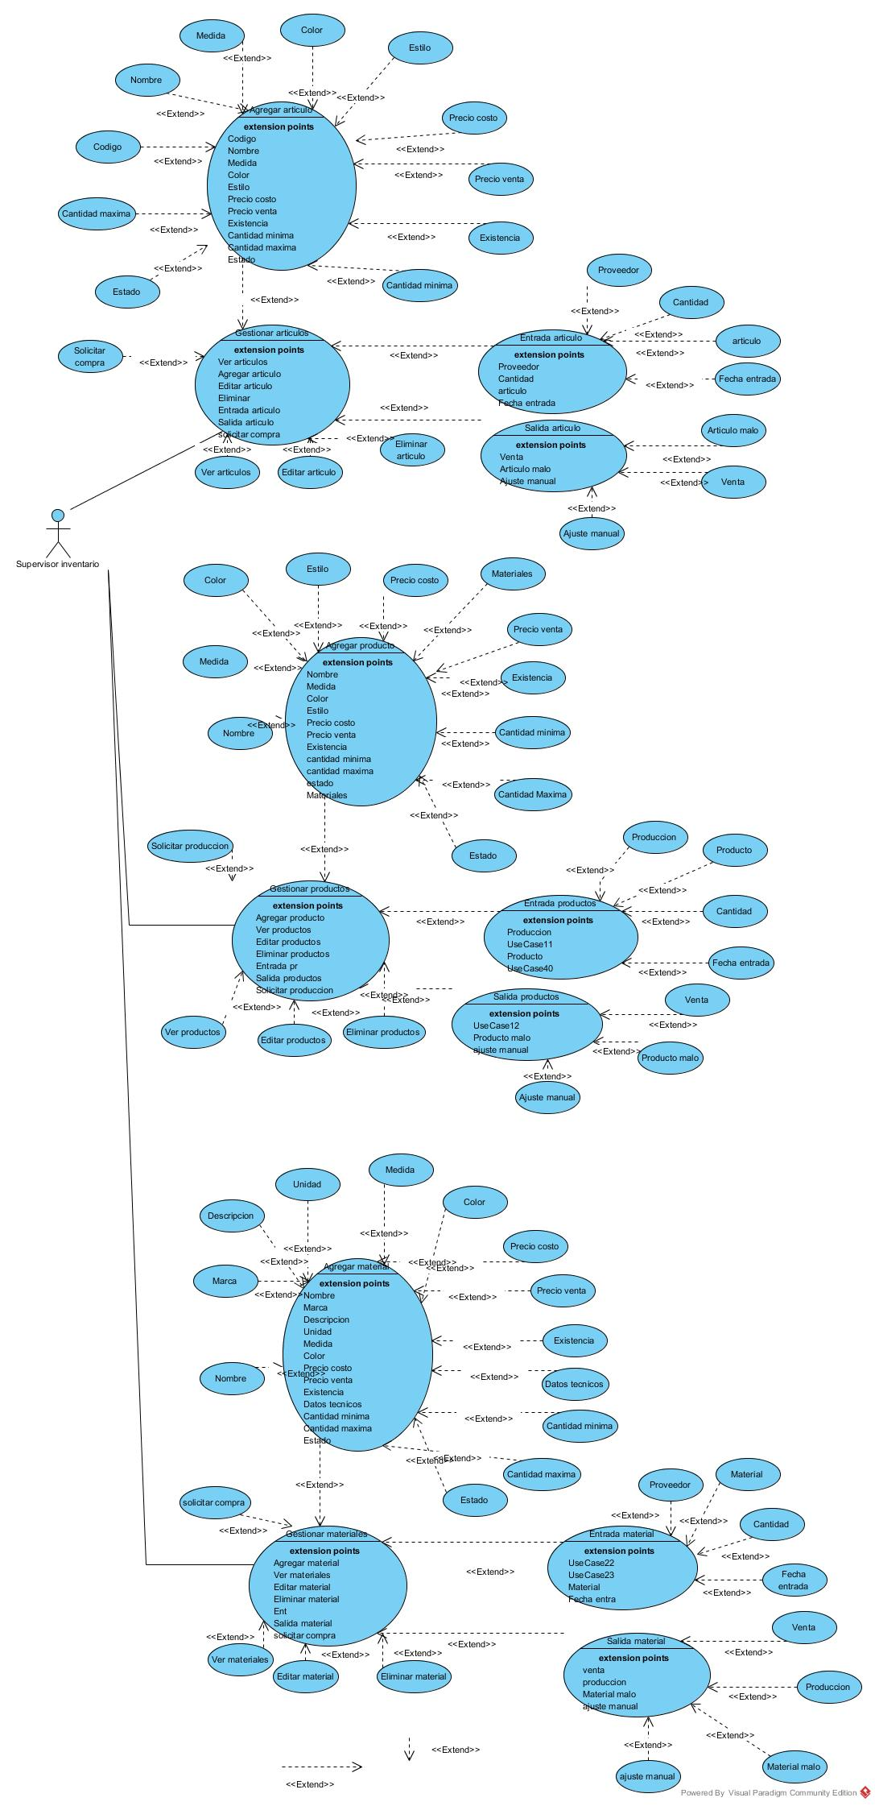

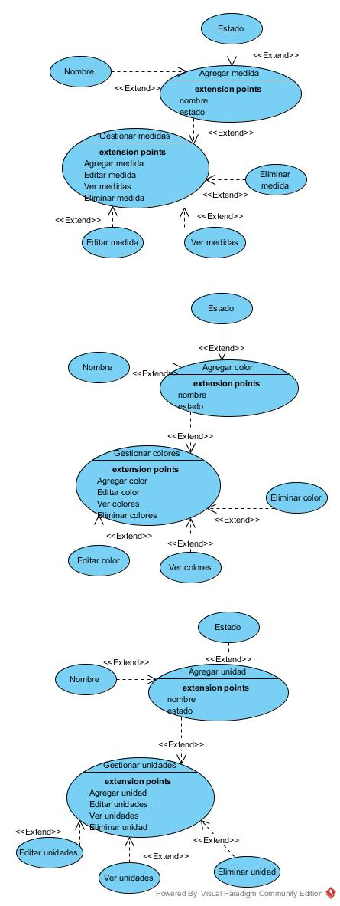

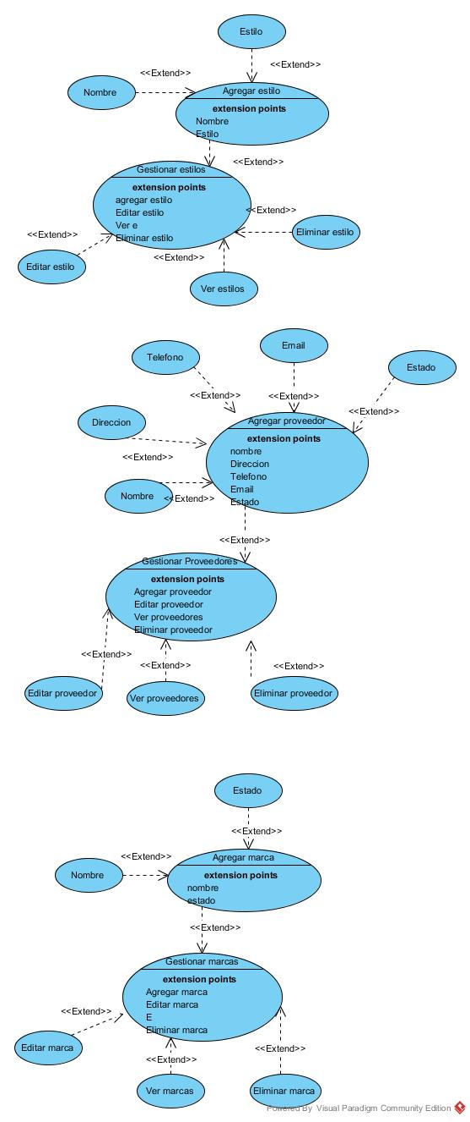

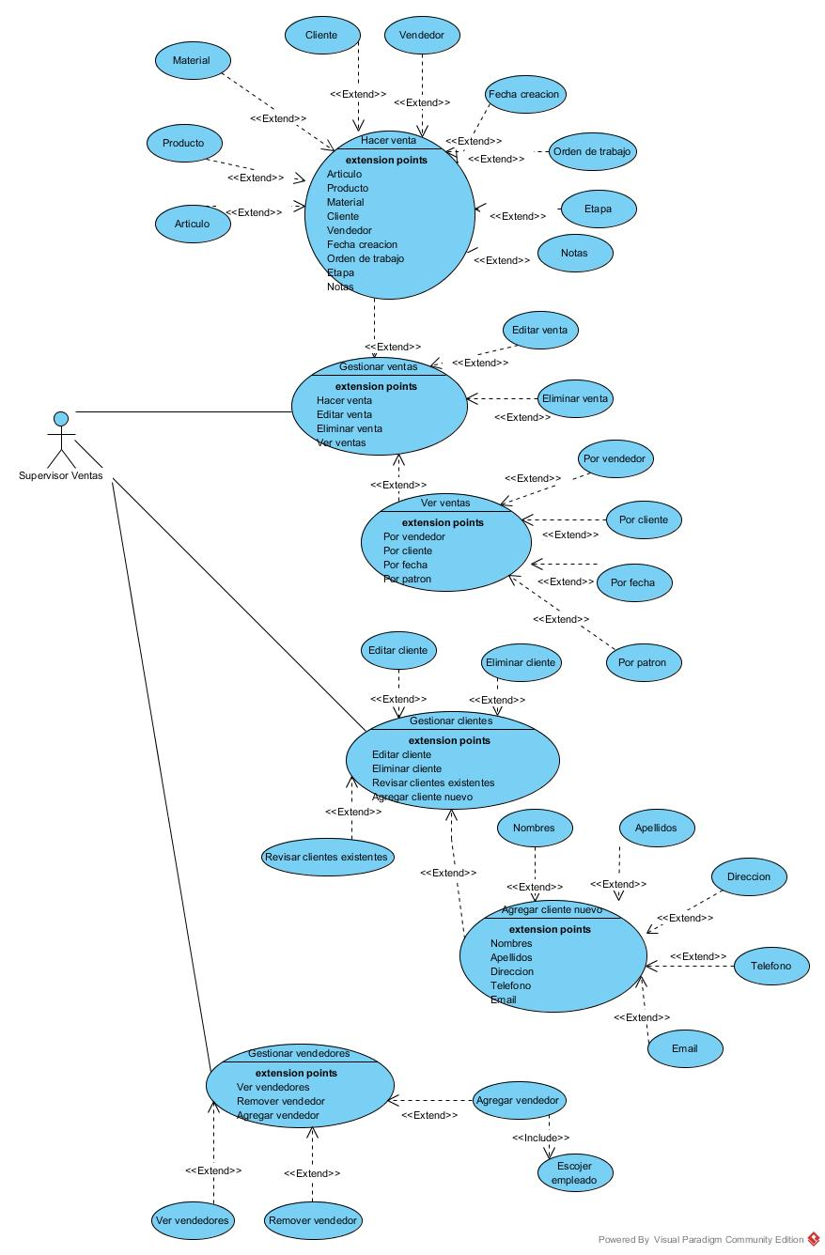

20. Plantillas de Casos de usos.







                

21. Análisis de contenido

22. Análisis de secuencia interacción (Diagrama de Interacción) por cada caso de uso

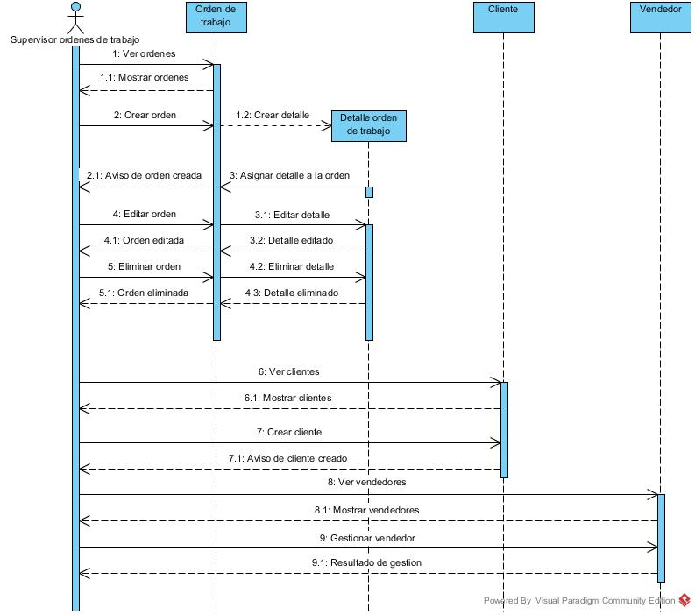

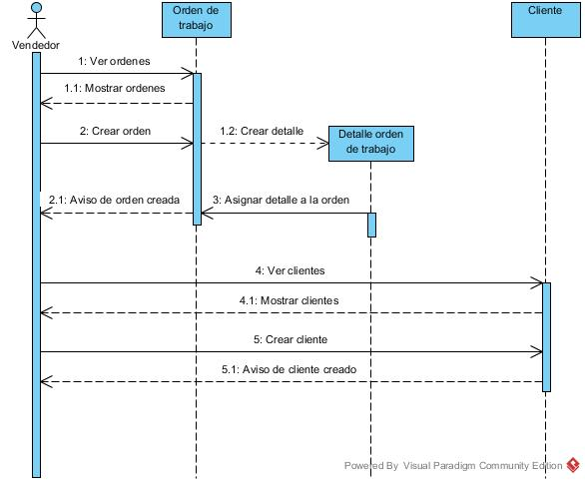

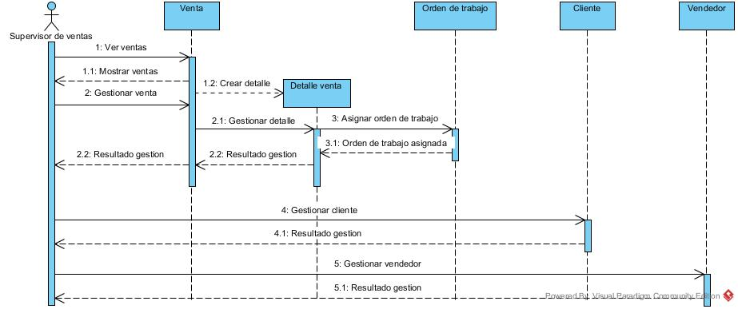

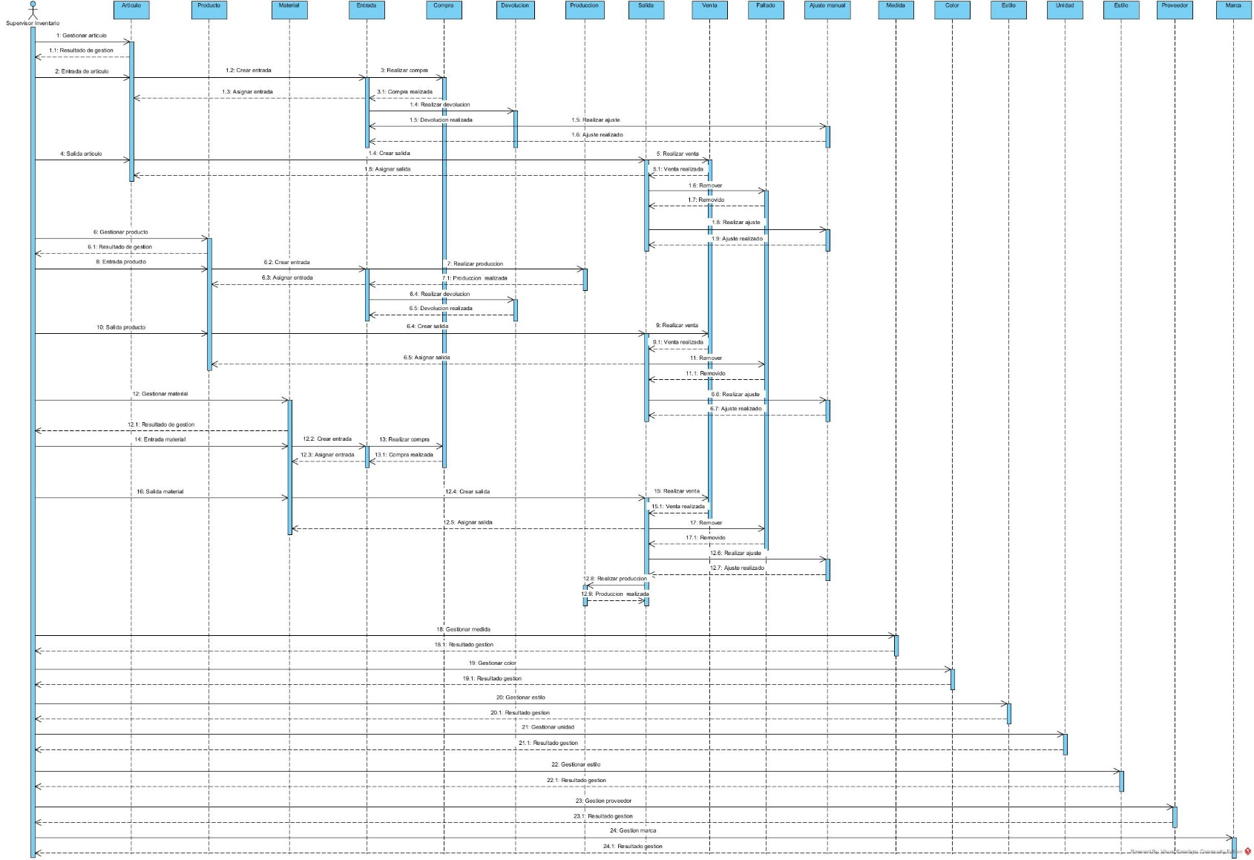

23. Análisis de funciones (Diagrama de actividades) por cada caso de uso

***Diagramas de actividades de la gestión de ordenes de trabajo***

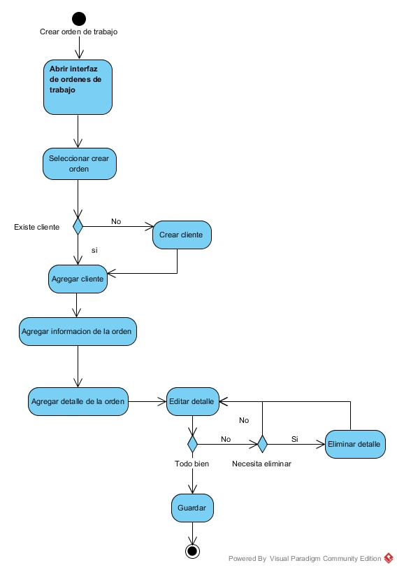

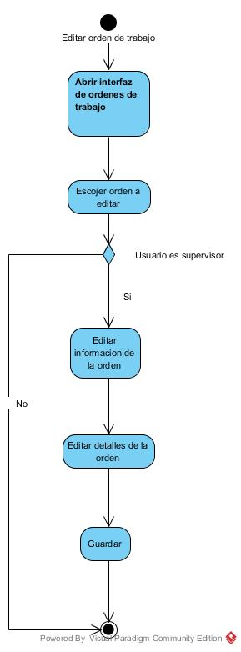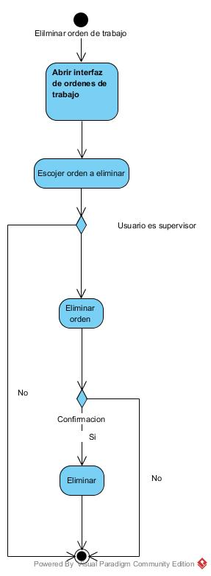

***Diagramas de actividades de la gestión de ventas***

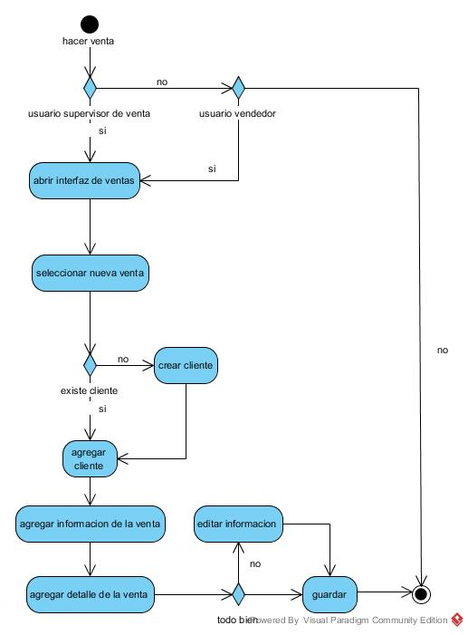

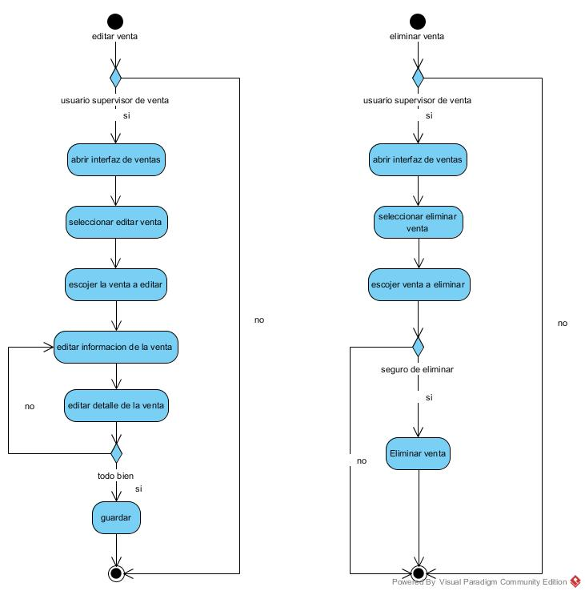

***Diagramas de actividades de la gestión de articulo***

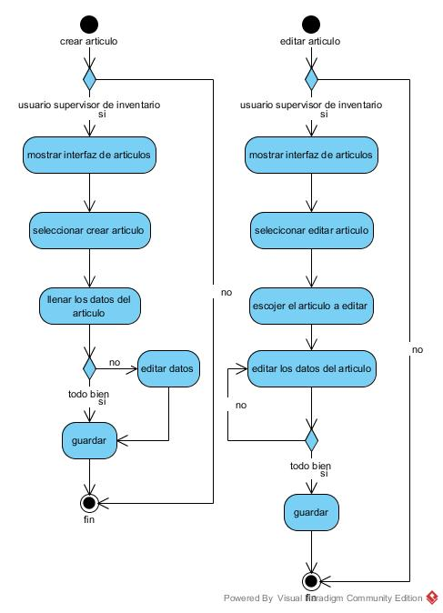

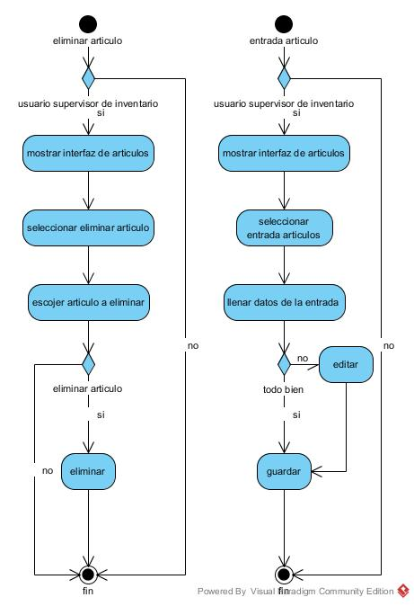

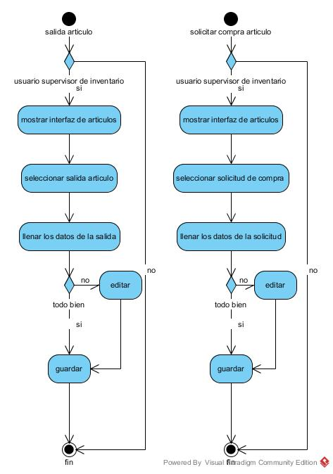

***Diagramas de actividades de la gestión de productos***

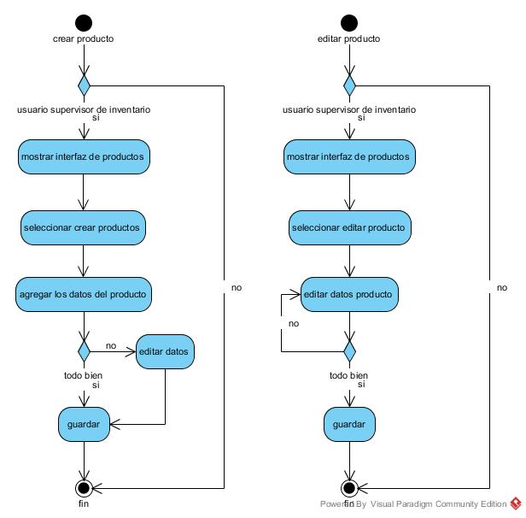

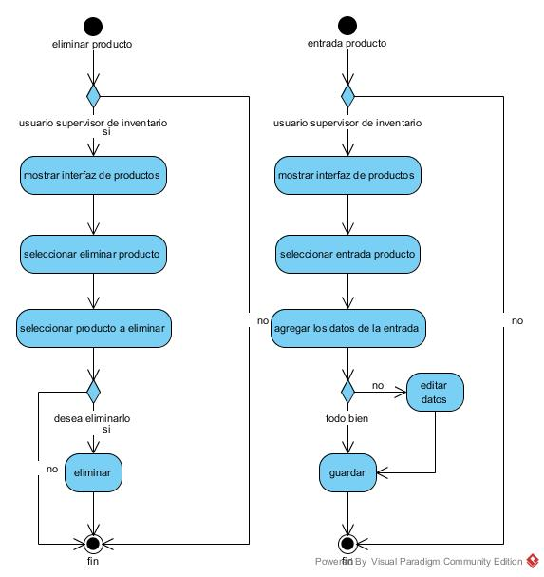

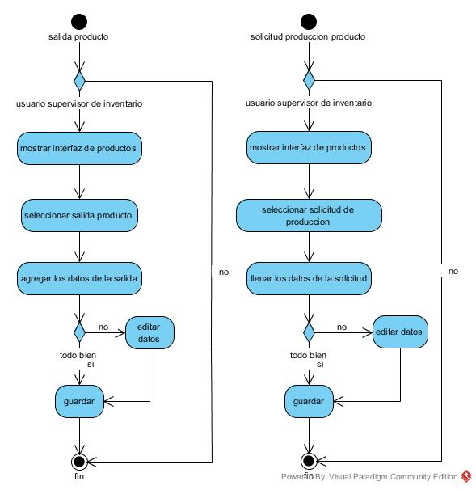

***Diagramas de actividades de la gestión de materiales***

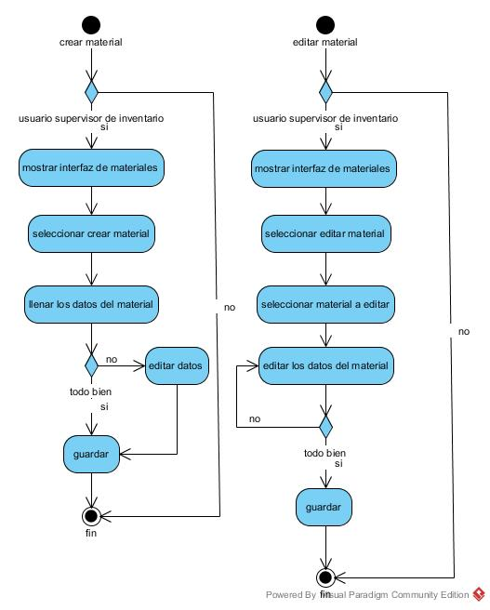

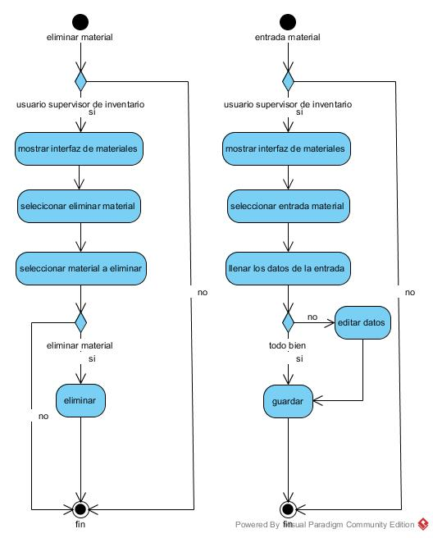

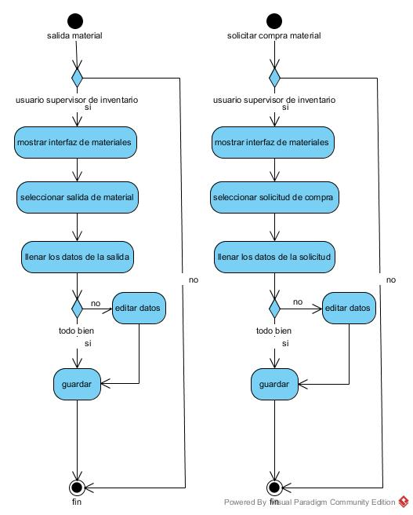

***Diagramas de actividades de la gestión de clientes***

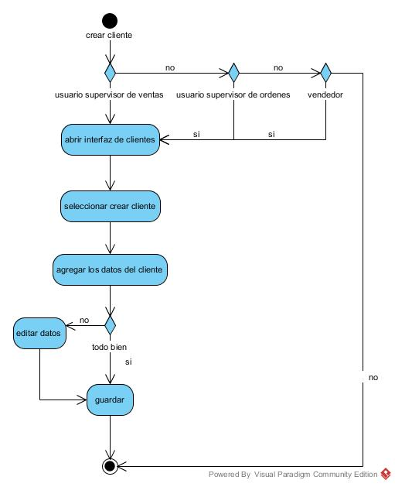

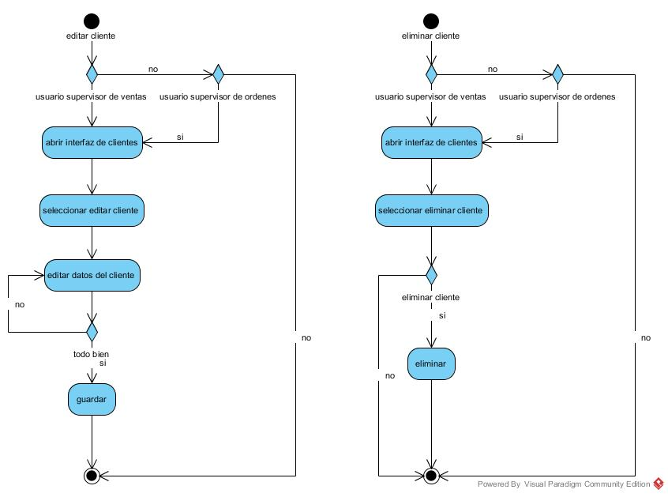

***Diagramas de actividades de la gestión de proveedores***

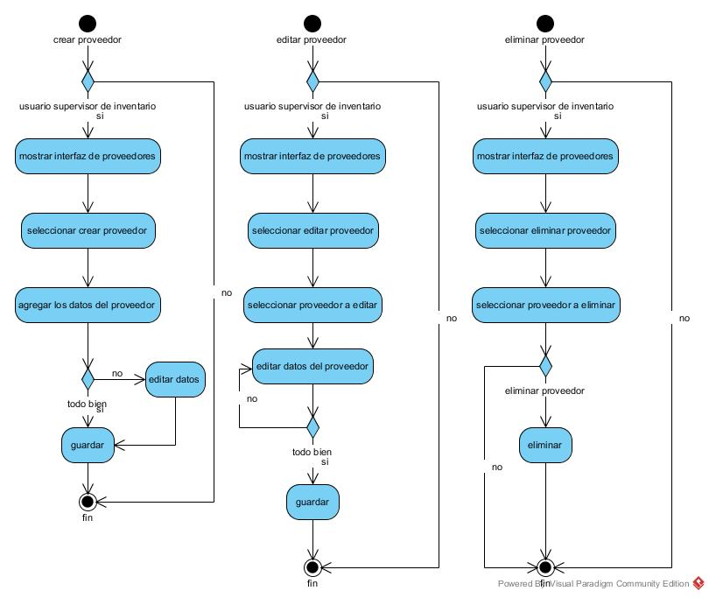

***Diagramas de actividades de la gestión de colores***

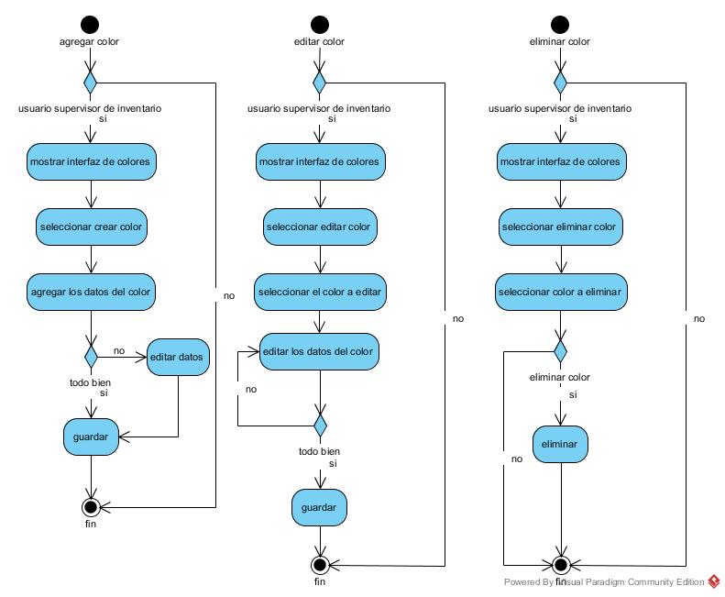

***Diagramas de actividades de la gestión de estilos***

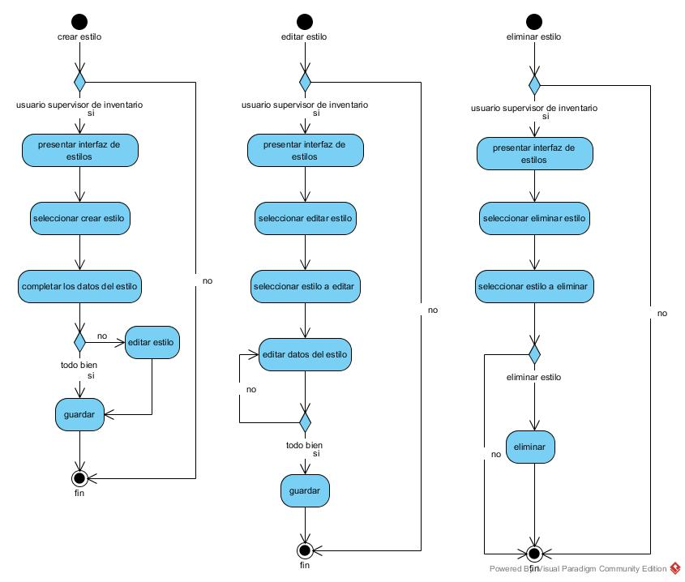

***Diagramas de actividades de la gestión de medidas***

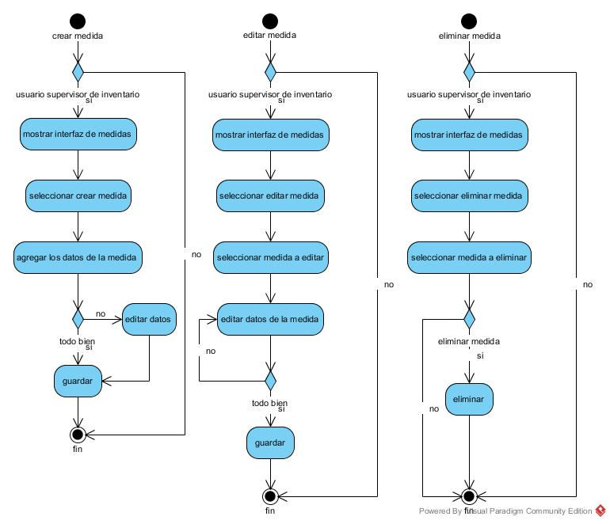

***Diagramas de actividades de la gestión de marcas***

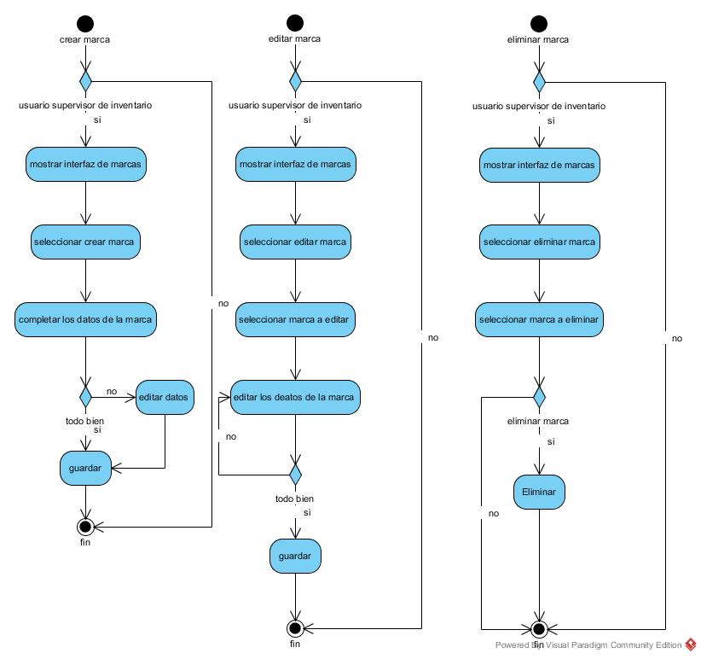

***Diagramas de actividades de la gestión de unidades***

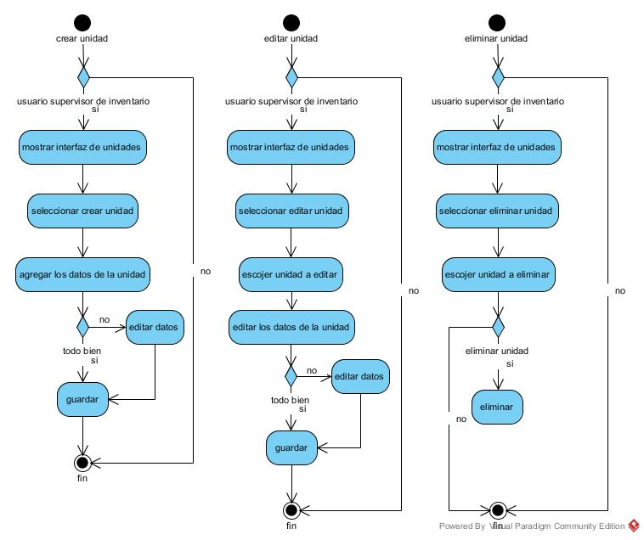

24. Diagrama de clases

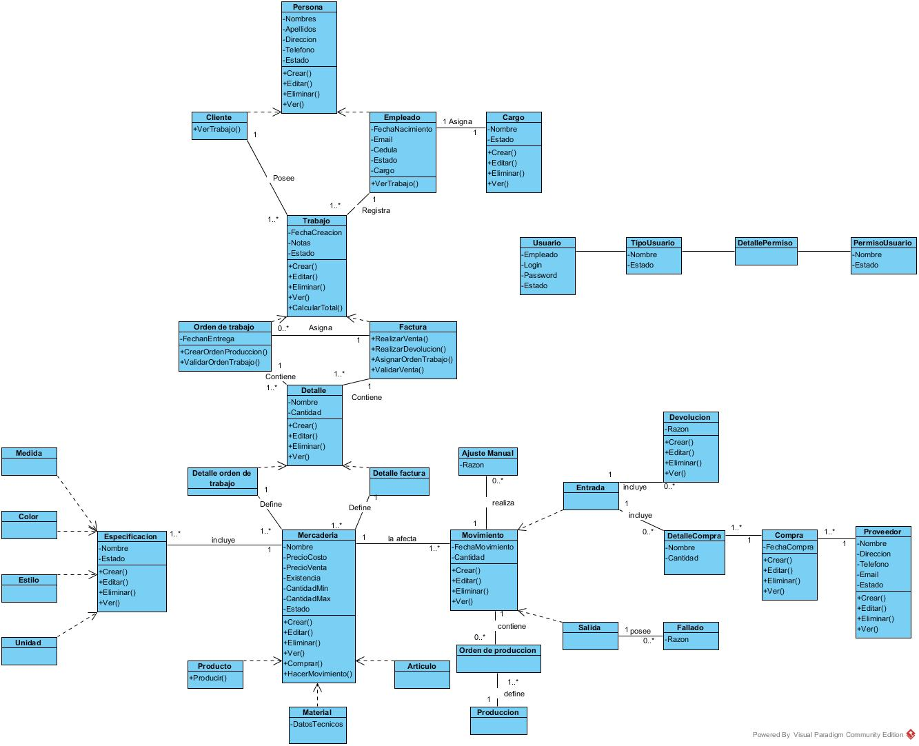

25. Análisis de configuración.

**VII. Modelado de Diseño para Aplicaciones en WEB**

26. Presentación y Análisis del Diseño de la interfaz

27. Presentación y Análisis del Diseño estético

28. Presentación y Análisis del Diseño de contenido

29. Presentación y Análisis del Diseño de navegación

30. Diseño de la interfaz e implementación.

31. Presentación y Análisis del Diseño arquitectónico

32. Presentación y Análisis del Diseño de componentes y Despliegue

33. Manual de Usuario

**VIII. Conclusiones**

**IX. Anexos**

**X. Bibliografía**